Vindkraft

Vindenergin har utnyttjats i tusentals år av människan. Väderkvarnarna kom ungefär samtidigt som vattenkvarnarna på 1200-talet.
I dagens vindkraftverk är principen densamma. Vinden sätter fart på rotorn som är direkt kopplad till en generator som omvandlar rotationen till elektricitet. Vindkraftverken producerar normalt el vid vindhastigheter mellan 4 och 25 m/s, då de av säkerhetsskäl stängs av. I normalfallet är de konstruerade för att tåla vindhastigheter upp till 70 m/s.

Vindkraften kan naturligtvis bara utnyttjas samtidigt som det blåser. Det går ju inte att som med vattenkraften lagra vindenergin i dammar. Man brukar räkna med att det blåser tillräckligt för att ett vindkraftverk ska producera el drygt 6,000 av årets 8,760 timmar, alltså ca 80 procent av tiden. I ett gott vindläge på land ger ett modernt vindkraftverk om 1 MW drygt 2 miljoner kWh per år, vilket motsvarar årsförbrukningen i ca 100 eluppvärmda villor. I havet blåser det betydligt mer, varför man kan räkna med att ett vindkraftverk ger ytterligare 50 procent energi. Vindkraften är ett bra, om ännu bara litet, komplement till vattenkraften. Dagar då det blåser kan vindkraften spara vatten i magasinen.

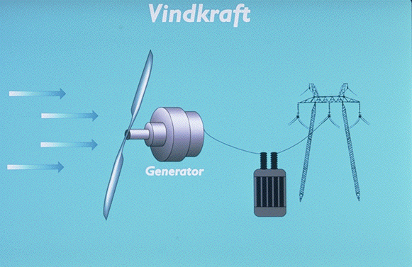

Här kan ni enkelt se hur det går till när vind blir till elektricitet som sedan kan värma upp hus och andra el uppvärmda lokaler.

Utvecklingen av vindkraft

Olika storlekar på aggregat har prövats. De vanligaste storlekarna på de vindkraftverk som byggs nu i Sverige är på 850 kW upp till 2 MW. Det största verket i Sverige står på Gotland och är på 3 MW. I Europa finns redan i drift maskiner som kan ge 6 MW och på ritborden ligger vindkraftverk på 10 - 20 MW.
I slutet av år 2005 fanns ca 700 aggregat i landet, främst i södra Sverige längs kusterna och på Gotland, med en sammanlagd installerad effekt på cirka 500 MW. Jämfört med våra grannar Danmark och Tyskland är Sverige dock än så länge ett litet vindkraftland. I Tyskland finns över 18 000 maskiner som ger drygt 30 TWh och Danmark får ca 20 % av all sin el från vindkraft.
Vindkraften gav drygt 0,9 TWh i Sverige år 2005 och nästan 1 TWh år 2006. Den sammanlagda potentialen för elproduktion till lands och till havs är naturligtvis gigantisk, men det bedöms att vi i Sverige kan få upp till 30 TWh av vår el från vindkraft i framtiden. Det mål som regeringen nu siktar emot är att vi ska ha 10 TWh vindkraft i Sverige år 2015.

Tekniken är miljövänlig, utan några som helst utsläpp till miljön. De problem som kan uppstå är framför allt ljud under drift och att aggregaten i förändrar landskapsbilden. Modern forskning tyder på att farhågorna vad gäller organismer under havsytan är mycket mindre än vad man tidigare trott. Även fåglar verkar påverkas minimalt, jämfört med andra konstruktioner. Djur och växter på land kan påverkas något negativt lokalt, men genom att utsläppen minskar blir troligen nettopåverkan positiv även för dessa.
Vindkraftverken har hittills byggts med statliga stöd. Detta stödsystem ersätts successivt med ett system som bygger på handel med el-certifikat.

Skriven ut av : Robin Jeppsson

